**МИНОБРНАУКИ РОССИИ**

**Санкт-Петербургский государственный**

**электротехнический университет**

**«ЛЭТИ» им. В.И. Ульянова (Ленина)**

**Кафедра Вычислительной техники**

отчет

**по лабораторной работе № 1**

**по дисциплине «Программирование»**

Тема: **Циклические вычисления на языке Cи**

|  |  |  |
| --- | --- | --- |
| Студент гр. 3312 |  | Мохно Д. А. |
| Преподаватель |  | Аббас Саддам |

Санкт-Петербург

2023

**Цель работы.**

Целью работы является изучение **циклических вычислений на языке Си** и получение практических навыков в программировании на этом языке.

**Задание (вариант 6)**

Определить, является ли целое положительное число недостаточным. Недостаточное число всегда больше суммы всех своих делителей за исключением самого числа.

**Постановка задачи и описание решения**

Так как недостаточное число всегда больше суммы всех своих делителей за исключением самого числа, первым делом нужно определить сумму делителей числа, кроме него самого, с помощью цикла. Затем проверяем чтобы число было больше суммы своих делителей.

**Описание переменных**

|  |  |  |  |
| --- | --- | --- | --- |
| № | Имя переменной | Тип | Назначение |
| 1 | n | int | Исходное целое положительное число |
| 2 | sum_div | int | Сумма делителей проверяемого числа |
| 3 | i | int | Переменная итератор, поочерёдно принимает значения делителей числа |

**Схема алгоритма**

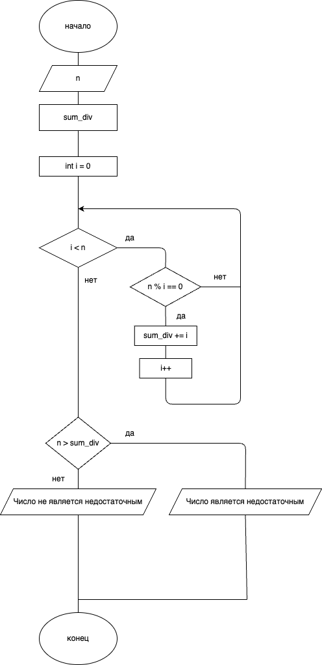

**Контрольные примеры**

|  |  |  |
| --- | --- | --- |
| Пример № | Входные данные | Выходные данные |
| 1 | n = 5 | The number is insufficient |
| 2 | n = 6 | The number is not insufficient |
| 3 | n = 24 | The number is not insufficient |

**Текст программы**

#include <stdio.h>  
  
int main() {  
 printf("Enter the number: ");  
 int n, sum_div = 0;  
 scanf("%d", &n);  
 for (int i = 1; i < n; i++) {  
 if (n % i == 0) {  
 sum_div += i;  
 }  
 }  
 if (n > sum_div) {  
 printf("The number is insufficient\n");  
 } else {  
 printf("The number is not insufficient\n");  
 }  
 return 0;  
}

**Примеры выполнения программы**

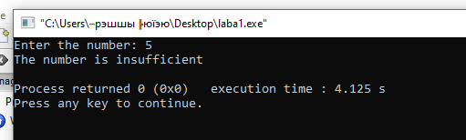

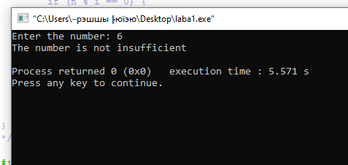

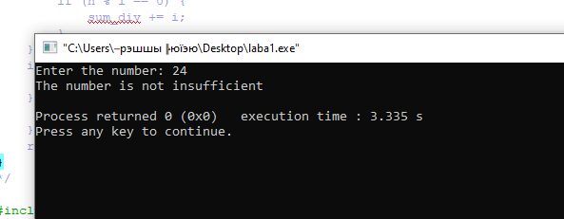

**Выводы.**

В результате выполнения работы изучены **циклические вычисления на языке Си** и получены практические навыки в программировании на этом языке.